.

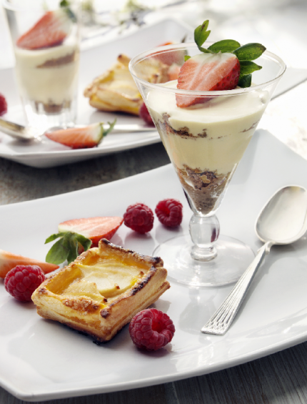

**Äppeltarte**

De är godast varma men går även att avnjuta ljumma eller kalla.

● 4 pers ● 35 minuter

2 plattor fryst smördeg, ca 10×16 cm  
1 äggula  
1 syrligt fast äpple  
ca 1/2 dl rörssocker

**1.** Sätt ugnen på 200°.  Tina smördegsplattorna.

**2.** Kavla ut smördegen på ett lätt mjölat bakbord. Skär ut två kvadrater, ca 7×7 cm, ur varje platta. Pensla ovansidan, ca 7 mm in från kanten, med äggula. Skär ca 7 mm tunna remsor av resterande deg och tryck fast dem längsmed kanten på kvadraterna. Pensla degstrimlorna med äggula.

**3.** Skala äpplet och dela i klyftor. Skär bort kärnhuset och skiva äpplet tunt.

**4.** Fördela äppelskivorna på degplattorna. Strö över sockret och baka i ugnen tills smördegen får en fin färg, 12–15 minuter.

**Fryst gräddkräm med kaksmulor**

● 4 pers ● 20 min + tid i frysen

2 äggulor  
1/2 dl rörsocker  
2 dl grädde  
2 msk lönnsirap  
1 dl krossade kakor av choklad

**1.** Vispa äggulorna och sockret poröst och skummigt med en elvisp.

**2.** Vispa grädden hårt och tillsätt tillsammans med lönnsirap. Rör om.

**3.** Varva kaksmulor och krämen i glas. Ställ i frysen i ca 4 timmar. Låt stå framme i 15 minuter före servering, den ska vara fryst men inte stenhård.